**Dokumentacja projektu 1 - Sylwia Karpowicz (studia stacjonarne, pierwszy rok)**

**Dokumentacja projektowa (techniczna)**

1. **Obliczenie średniej harmonicznej wyrazów ciągu liczbowego.**

Średnia harmoniczna to równa liczba elementów podzielona przez sumę ich odwrotność.

**Użyty wzór:**

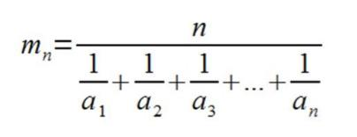

Gdzie ***mn*** jest średnią harmoniczną wyrazów ciągu, ***n*** jest liczebnością ciągu a ***a1, a2, a3…an*** jego wartościami.

1. **Obliczenie średniej kwadratowej wyrazów ciągu liczbowego.**

Średnia kwadratowa, jest to pierwiastek ze średniej arytmetycznej kwadratów tych liczb.

**Użyty wzór:**  
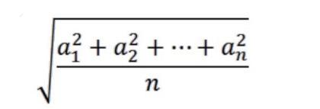

Gdzie ***n*** jest liczebnością ciągu a ***a1, a2, a3…an*** jego wartościami.

1. **Obliczenie średniej potęgowej wyrazów ciągu liczbowego.**

Średnia potęgowa, jest to pierwiastek n-tego stopnia ze średniej arytmetycznej obliczonej dla wartości zmiennych podniesionych do potęgi n.

**Użyty wzór:**  
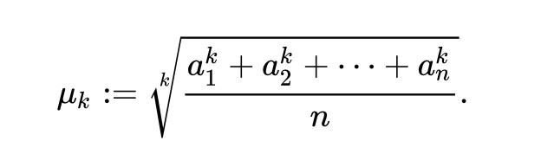

Gdzie ***μk*** jest średnią potęgową, ***k*** jest wskazaną potęgą, ***n*** liczebnością ciągu, a ***ak1,  ak2…akn*** wartościami danego ciągu.

1. **Obliczenie średniej geometrycznej wyrazów ciągu liczbowego.**

Średnia geometryczna, jest to średnia zaliczana do klasycznych, stosowania do obliczenia przeciętnego tempa wzrostu.

**Użyty wzór:**  
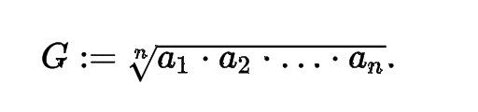

Gdzie ***G*** jest średnią geometryczną wyrazów, ***n*** liczebnością ciągu, a ***a1, a2, a3…an*** jego wartościami.

1. **Obliczenie ceny jednostki paszy składającej się z kilku składników za pomocą średniej ważonej.**

**Użyty wzór:**

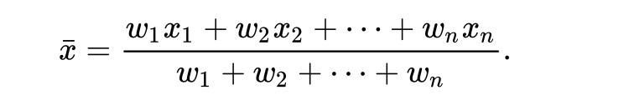

Gdzie ***n*** jest liczebnością ciągu, ***ω1  ω2…ωn*** są wagami przypisanymi do wartości ***χ1***, ***χ2…χn***.

1. **Obliczenie wielomianu n-tego stopnia według schematu Hornera.**

Schemat Hornera jest jednym z fundamentalnych algorytmów, służącym właśnie do obliczenia wartości wielomianu dla zadanych współczynników, argumentu i stopnia.

**Dokumentacja Użytkownika Kalkulatora obliczeń zadania projektowego numer 1**

Program Projekt1_Karpowicz61959 umożliwia obliczanie wybranych wartości matematycznych.

Po uruchomieniu programu wyświetlane jest MENU główne programu. Użytkownik za pomocą naciśnięcia odpowiedniego przycisku na klawiaturze może wybrać opcję A, jaką jest kalkulator laboratoryjny, opcję B, czyli kalkulator projektowy bądź nacisnąć klawisz X i zakończyć działanie programu.

Po wybraniu opcji B wyświetla się MENU kalkulatora projektowego, składającego się z siedmiu funkcjonalności od A do G i opcji wyjścia z kalkulatora pod klawiszem X. Po naciśnięciu odpowiedniego klawisza na klawiaturze uruchamia się przypisana mu funkcjonalność. W przypadku naciśnięcia niedozwolonego klawisza, na konsoli wyświetla się komunikat ERROR, informujący użytkownika o błędnym wyborze znaku. Po naciśnięciu dowolnego klawisza, program wraca do MENU kalkulatora projektowego i daje użytkownikowi możliwość ponownego wybrania funkcjonalności.

**Funkcjonalność A.** pozwala na obliczenie średniej harmonicznej wyrazów ciągu liczbowego, oznacza to, że program dzieli liczność ciągu (n), przez dodane odwrotności wskazanych przez użytkownika wartości (a). Po wybraniu funkcjonalności, na konsoli pojawia się prośba do użytkownika o podanie liczności ciągu liczbowego (n). Po wpisaniu liczby całkowitej użytkownik poproszony jest o podanie wartości (liczby całkowite) wyrazów ciągu liczbowego tyle razy, ile wskazał w zapytaniu o liczność ciągu. W przypadku wpisania niedozwolonego znaku bądź liczby niecałkowitej przez użytkownika, następuje zatrzymanie programu. Na konsoli wyświetla się ERROR z informacją o błędzie użytkownika, i prośba o podanie poprawnej wartości. Po spełnieniu jej, użytkownik może kontynuować korzystanie z funkcji. Po wpisaniu wszystkich wartości, program zwraca wynik obliczeń w dwóch formatach: z dwoma miejscami po przecinku, i w formacie ustawionym automatycznie, czyli najlepszym dla danej wartości. Pod wynikami pojawia się informacja do użytkownika, że aby kontynuować obliczenia należy wcisnąć dowolny klawisz, po czym konsola wróci do MENU funkcjonalnego kalkulatora projektowego.

**Funkcjonalność B.** pozwala na obliczenie średniej kwadratowej wyrazów ciągu liczbowego: sumuje kwadraty wartości wskazanych przez użytkownika (a), po czym dzieli je przez liczność ciągu (n). Po naciśnięciu klawisza B, pojawia się taka sama jak w funkcjonalności A. prośba o podanie liczności ciągu liczbowego (n). Po wpisaniu liczby całkowitej użytkownik poproszony jest o podanie wartości (liczby całkowite) wyrazów ciągu liczbowego tyle razy, ile wskazał w zapytaniu o liczność ciągu. W przypadku wpisania niedozwolonego znaku bądź liczby niecałkowitej przez użytkownika, następuje zatrzymanie programu. Na konsoli wyświetla się ERROR z informacją o błędzie użytkownika, i prośba o podanie poprawnej wartości. Po spełnieniu jej, użytkownik może kontynuować korzystanie z funkcji. Po wpisaniu wszystkich wartości, program zwraca wynik obliczeń w dwóch formatach: z dwoma miejscami po przecinku, i w formacie ustawionym automatycznie, czyli najlepszym dla danej wartości. Pod wynikami pojawia się informacja do użytkownika, że aby kontynuować obliczenia należy wcisnąć dowolny klawisz, po czym konsola wróci do MENU funkcjonalnego kalkulatora projektowego.

**Funkcjonalność C.** oblicza średnią potęgową, czyli uogólnioną, wyrazów ciągu liczbowego. Sumuje podniesione do wskazanej przez użytkownika potęgi (k) wartości wyrazów ciągu liczbowego (a), po czym dzieli przez liczność ciągu liczbowego (n), a następnie wyciąga pierwiastek stopnia (k). Po wybraniu funkcjonalności, na konsoli pojawia się prośba do użytkownika o podanie liczności ciągu liczbowego (n), a następnie o podanie wartości rzędu (k). Obie wartości muszą być wpisane w formie liczb całkowitych. Następnie użytkownik poproszony jest o podanie wartości (liczby całkowite) wyrazów ciągu liczbowego tyle razy, ile wskazał w zapytaniu o liczność ciągu. W przypadku wpisania niedozwolonego znaku bądź liczby niecałkowitej przez użytkownika, następuje zatrzymanie programu. Na konsoli wyświetla się ERROR z informacją o błędzie użytkownika, i prośba o podanie poprawnej wartości. Po spełnieniu jej, użytkownik może kontynuować korzystanie z funkcji. Po wpisaniu wszystkich wartości, program zwraca wynik obliczeń w dwóch formatach: z dwoma miejscami po przecinku, i w formacie ustawionym automatycznie, czyli najlepszym dla danej wartości. Pod wynikami pojawia się informacja do użytkownika, że aby kontynuować obliczenia należy wcisnąć dowolny klawisz, po czym konsola wróci do MENU funkcjonalnego kalkulatora projektowego.

**Funkcjonalność D.** oblicza średnią geometryczną wyrazów ciągu liczbowego - mnoży przez siebie wartości ciągu liczbowego (a), po czym wyciąga z nich pierwiastek do stopnia liczności ciągu liczbowego (n). Po wybraniu funkcjonalności, na konsoli pojawia się prośba do użytkownika o podanie liczności ciągu liczbowego (n). Po wpisaniu liczby całkowitej użytkownik poproszony jest o podanie wartości (liczby całkowite) wyrazów ciągu liczbowego tyle razy, ile wskazał w zapytaniu o liczność ciągu. W przypadku wpisania niedozwolonego znaku bądź liczby niecałkowitej przez użytkownika, następuje zatrzymanie programu. Na konsoli wyświetla się ERROR z informacją o błędzie użytkownika, i prośba o podanie poprawnej wartości. Po spełnieniu jej, użytkownik może kontynuować korzystanie z funkcji. Po wpisaniu wszystkich wartości, program zwraca wynik obliczeń w dwóch formatach: z dwoma miejscami po przecinku, i w formacie ustawionym automatycznie, czyli najlepszym dla danej wartości. Pod wynikami pojawia się informacja do użytkownika, że aby kontynuować obliczenia należy wcisnąć dowolny klawisz, po czym konsola wróci do MENU funkcjonalnego kalkulatora projektowego.

**Funkcjonalność E.** służy do obliczania ceny jednostki paszy składającej się z wielu składników, za pomocą średniej ważonej: mnoży masy składników (m) składników przez ich ceny (c ), po czym dzieli przez zsumowaną masę całej paszy. Po wybraniu funkcjonalności, na konsoli pojawia się prośba do użytkownika o podanie ilości składników paszy (n). Po wpisaniu liczby całkowitej użytkownik poproszony jest o podanie masy (liczby rzeczywiste) składników tyle razy, ile wskazał w zapytaniu o ich ilość. Następnie użytkownik podaje ceny (w liczbach rzeczywistych) kolejno każdego składnika paszy. W przypadku wpisania niedozwolonego znaku bądź liczby niecałkowitej przez użytkownika, następuje zatrzymanie programu. Na konsoli wyświetla się ERROR z informacją o błędzie użytkownika, i prośba o podanie poprawnej wartości. Po spełnieniu jej, użytkownik może kontynuować korzystanie z funkcji. Po wpisaniu wszystkich wartości, program zwraca wynik obliczeń w dwóch formatach: z dwoma miejscami po przecinku, i w formacie ustawionym automatycznie, czyli najlepszym dla danej wartości. Pod wynikami pojawia się informacja do użytkownika, że aby kontynuować obliczenia należy wcisnąć dowolny klawisz, po czym konsola wróci do MENU funkcjonalnego kalkulatora projektowego.

**Funkcjonalność F.** oblicza wartości wielomianu n-tego stopnia według schematu Hornera, czyli za pomocą jak najmniejszej ilości mnożeń. Po wybraniu funkcjonalności, na konsoli pojawia się prośba do użytkownika o podanie stopnia wielomianu (n). Po wpisaniu liczby całkowitej użytkownik poproszony jest o podanie wartości (liczby całkowite) zmiennej niezależnej (x), a następnie o podanie wartości współczynników wielomianu. W przypadku wpisania niedozwolonego znaku bądź liczby niecałkowitej przez użytkownika, następuje zatrzymanie programu. Na konsoli wyświetla się ERROR z informacją o błędzie użytkownika, i prośba o podanie poprawnej wartości. Po spełnieniu jej, użytkownik może kontynuować korzystanie z funkcji. Po wpisaniu wszystkich wartości, program zwraca wynik obliczeń w dwóch formatach: z dwoma miejscami po przecinku, i w formacie ustawionym automatycznie, czyli najlepszym dla danej wartości. Pod wynikami pojawia się informacja do użytkownika, że aby kontynuować obliczenia należy wcisnąć dowolny klawisz, po czym konsola wróci do MENU funkcjonalnego kalkulatora projektowego.

**Samoocena:**

* **Kalkulator laboratoryjny: 5.0**Ponieważ zostały zaimplementowane i przetestowane wszystkie funkcjonalności, wszystkie działają poprawnie.
* **Kalkulator projektowy: 4.5**

Ponieważ zostały zaimplementowane i przetestowane 6 z 7 funkcjonalności, wszystkie działają poprawnie